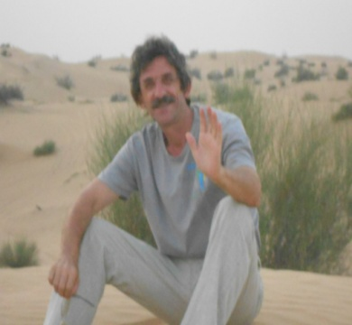

Р Е З Ю М Е:

Ф.И.О | Соболь Павел Валерьевич
Дата рождения/полных лет | 19.06.1960 г. / 59 лет
Вакансия | Управляющий гостиничным комплексом, Заместитель- начальник отдела Досуга и Спорта, Руководитель гостиничной службы и номерного фонда, Старший инспектор службы содержания помещений, Опытный Менеджер по бронированию и маркетингу.….  Место для фотографии  Анкеты без фотографии не рассматриваются
Домашний телефон | Рабочий телефон | факс | E-mail | моб. тел.
 |  |  | Dolina.tu@rambler.ru | 8-918-2949364
Фактический адрес проживания | Краснодарский край, Адлер, Олимпийский парк, ул.Урожайная 10
Образование высшее: Московский Педагогический институт отделение Физическая Культура и Спорт.

- Основное
Период | Учебное заведение | Форма обучения | Специальность
1967-1977гг. | Ср.школа №13 п. Кача г.Севастополя  Крым | очная | Общее полное среднее  образование
1985-  1990гг. | Г. Москва. Московский орд. Трудового Красного Знамени областной педагогический институт им. Н.К. Крупской | Очно-заочная | Преподаватель физической культуры
 | Основной профиль |  | Спортивная гимнастика

2. Дополнительное образование (семинары, тренинги, повышение квалификации)
Период | Учебное заведение | Специальность  (специализация) | Форма обучения
2006г.-2007г. | Фонд развития сертификации  «Курорт экспертиза» г. Краснодар | Менеджер гостиничного хозяйства, управляющий отелем. | заочная
3. Квалификация ( допуски и специальные сертификаты, включая водительские права)
Период | Профессия | Квалификационная степень
С 2005 г. по 2020 г. = 14 лет. | Управляющий пансионатом отдыха  и гостиницей. | Высший менеджмент  стаж 14 лет

Последние мета работы за последние 14 лет работы:

2004-2005 гг.- управляющий рестораном Аллегро г. Москва на Арбате.

28.10.2005 по 06.01.2010 г. – Управляющий пансионата «Долина реки Ту» с.Ольгинка,Туапсинский район, Краснодарского края

+ по совместительству
с 28.10.2005- по 19.01.2020 - Управляющий сезонной гостиницей «Престиж» пос. Новомихайловский.

Личная информация – уверенный пользователь ПК, высшее образование, опытный управленец. Хорошо знаком со всеми службами гостиничного бизнеса.
Состояние здоровья
Наличие хронических заболеваний | Не имею
Ограничения по допуску к работам | нет
Вредные привычки | нет
Наличие автомобиля | Да, есть л/а и микроавтобус Хонда на 8 мест..
Близкие родственники
- Супруга Лариса Николаевна страховой агент, администратор.
- Дети
Имя | Дата рождения | Возраст | Место учебы, работы. | Доп. информация (увлечения, кружки,...)
Марк | 31.01.1997г. | 23 года | Кладовщик, Краснодар. | Краснодар.

Дата заполнения | 29 февраля 2020г.

